Руководство
по эксплуатации
стабилизатора напряжения серии НСН-0222 модель
PRIME



СОДЕРЖАНИЕ

1. | ТЕХНИКА БЕЗОПАСНОСТИ |  | 4
2. | НАЗНАЧЕНИЕ |  | 5
3. | ТЕХНИЧЕСКИЕ ХАРАКТЕРИСТИКИ |  | 6
4. | КОМПЛЕКТНОСТЬ |  | 6
5. | УСТРОЙСТВО И ПРИНЦИП РАБОТЫ |  | 8
6. | ТРАНСПОРТИРОВАНИЕ И ХРАНЕНИЕ |  | 9
7. | МОНТАЖ И ПОДКЛЮЧЕНИЕ |  | 10
8. | ПОРЯДОК ЭКСПЛУАТАЦИИ |  | 12
9. | ГАРАНТИИ ИЗГОТОВИТЕЛЯ |  | 16
 | ГАРАНТИЙНЫЙ ТАЛОН |  | 17

Добро пожаловать!

Благодарим Вас за выбор нашего стабилизатора напряжения.

Сведения об ограничениях в использовании технического средства с учетом его предназначения для работы в жилых, коммерческих или производственных зонах

Оборудование предназначено для работы в жилых и коммерческих зонах, общественных местах, производственных зонах с малым и средним электропотреблением, без воздействия вредных и опасных производственных факторов.
Оборудование предназначено для эксплуатации без постоянного присутствия обслуживающего персонала.
Для обеспечения электромагнитной совместимости устройство должно быть установлено согласно инструкциям, описанным в настоящем руководстве.

1. ТЕХНИКА БЕЗОПАСНОСТИ

 | ВНИМАНИЕ !  Стабилизатор не имеет гальванической развязки  между входом и выходом !

Запрещается вскрывать стабилизатор !

Запрещается производить
подключение / отключение стабилизатора
при наличии напряжения в подводящей сети !

Запрещается включать стабилизатор
после попадания внутрь него
посторонних предметов !

Запрещается включать стабилизатор
раньше, чем через 20 секунд после отключения !

Запрещается включать стабилизатор
вблизи легковоспламеняющихся материалов !

Запрещается переключать режимы работы стабилизатора («Стабилизация» - «Транзит»)
на включенном стабилизаторе !

Запрещается подключать нагрузку
общая мощность, которой превышает
номинальную мощность стабилизатора !

Запрещается производить пуск двигателей
мощностью более трети
номинальной мощности стабилизатора !

Запрещается подключать сварочный аппарат
для работы в режиме «Стабилизация» !
2. НАЗНАЧЕНИЕ

Стабилизатор сетевого напряжения, предназначен для автоматической коррекции напряжения в нагрузке и рассчитан на непрерывную работу в промышленных и бытовых сетях электроснабжения, с номинальным фазным напряжением 220 вольт, частотой 50 герц.

Стабилизатор обеспечивает:

- неискаженную синусоидальную форму выходного напряжения сетевой частоты (50 Гц);

- поддержание выходного напряжения с заданной точностью при изменении сетевого напряжения в пределах номинального диапазона входных (сетевых) напряжений;

- непрерывное измерение действующих значений входного тока, входного и выходного напряжений в каждом периоде сетевой частоты, и реакцию на их изменение не более 20 мс;

- работу в диапазоне от холостого хода до максимальной мощности нагрузки;

- аварийное отключение при длительной перегрузке или коротком замыкании;

- охлаждение автотрансформатора и силовых ключей с помощью вентилятора;

- аварийное отключение при перегреве автотрансформатора и силовых ключей;

- автоматическое выключение стабилизатора при опасном входном напряжении (свыше 340 вольт);

- постоянное отображение на индикаторе текущих значений входного напряжения и тока, ступени стабилизации и выходного напряжения;

- отображение на индикаторе сообщения о причине отключения;

- возможность подстройки пользователем номинального диапазона выходного (стабилизированного) напряжения;

- возможность работы в режиме «Транзит» в аварийной ситуации;

- автоматическое отключение от сети в режиме «Транзит» при входном напряжении свыше 265 вольт.
3. ТЕХНИЧЕСКИЕ ХАРАКТЕРИСТИКИ

Таблица 1 – Общие технические характеристики стабилизаторов PRIME
Номинальный диапазон входного (сетевого) напряжения, В * | 140 ÷ 290
Предельно допустимый диапазон входного (сетевого) напряжения, В | 120 ÷ 310
Номинальное выходное напряжение (по умолчанию), В ** | 220
Точность стабилизации, % | ± 3,0
Максимально допустимое отклонение выходного (стабилизированного) напряжения от номинального, В | ± 6
Число ступеней автоматического регулирования | 20
Допустимая кратковременная перегрузка  (в течение 10 сек), %  (в течение 0,5 сек), % | 120  200
КПД, не менее | 0,97
Номинальная частота питающей сети, Гц | 50
Тип стабилизатора | Электронный с тиристорной коммутацией
Класс защиты | IP 20  (негерметизирован)
Климатическое исполнение | УХЛ 4.2

* диапазон сетевого напряжения, в пределах которого стабилизатор обеспечивает заявленную точность стабилизации и мощность подключенной нагрузки.

** может быть изменено пользователем в пределах от 200 В до 230 В. В случае изменения значения номинального выходного напряжения, пределы максимального отклонения выходного напряжения будут также сдвинуты.

Таблица 2 – Основные характеристики всех стабилизаторов модельного ряда
PRIME
Модель стабилизатора | Номинальная мощность нагрузки, кВА | Габаритные размеры (Г × Ш × В), мм | Масса,  кг
PRIME 6.0 | 6,0 | 215 × 525 × 358 | 25
PRIME 9.0 | 9,0 | 265 × 525 × 358 | 36
PRIME 12.0 | 12,0 | 265 × 625 × 358 | 41
PRIME 15.0 | 15,0 | 315 × 625 × 358 | 52
PRIME 20.0 | 20,0 | 315 × 625 × 358 | 54

Стабилизатор рассчитан на непрерывный режим работы в закрытых помещениях при:
- температуре окружающей среды от -25 до +45 °C;
- относительной влажности до 80% (при 25°C);
- атмосферном давлении от 630 до 800 мм рт. ст.

Средний срок службы стабилизатора – 110 000 часов.

Продукция сертифицирована.

В целях дальнейшего технического усовершенствования предприятие-изготовитель оставляет за собой право вносить изменения в конструкцию стабилизатора, не ухудшающие его эксплуатационные характеристики.

4. КОМПЛЕКТНОСТЬ

Стабилизатор сетевого напряжения PRIME |  | 1 шт
Кронштейн для крепления стабилизатора на стену |  | 1 шт
Руководство по эксплуатации (настоящее руководство) |  | 1 шт
Тара упаковочная |  | 1 шт

5. УСТРОЙСТВО И ПРИНЦИП РАБОТЫ

Стабилизатор имеет металлический корпус и может эксплуатироваться в настенном и напольном вариантах.
На лицевой панели расположен жидкокристаллический дисплей, непрерывно отображающий входное и выходное напряжения, входной ток и текущую ступень стабилизации. Под ним расположены подсвеченные кнопки управления и табло информирующее об аварийных ситуациях: «Перегрев», «Перенапряжение» и «Критическая ошибка».
На левой боковой стенке стабилизатора под защитной крышкой расположены клеммная колодка для стационарного подключения силовых проводов и болт подсоединения защитного заземления.
На правой боковой панели находятся автоматический выключатель питания и переключатель режимов работы «Стабилизация – Транзит».

Переключение режимов работы «Стабилизация – Транзит»
допустимо только на выключенном стабилизаторе !

Функционально стабилизатор является автоматическим регулятором напряжения ступенчатого типа. Он состоит из автотрансформатора, блока тиристорных ключей, платы управления и жидкокристаллического индикатора.
Функции выключателя питания выполняет автомат максимальной токовой защиты с независимым расцепителем. Таким образом, реализуется дополнительный уровень защиты, независимый от платы управления.
При переключении в режим «Транзит» происходит отключение силового трансформатора от сети и подключение нагрузки напрямую к входу стабилизатора. Плата управления продолжает контролировать входное напряжение, и, если оно превысит 265 вольт, отключит стабилизатор с помощью независимого расцепителя.
Режим «Транзит» является аварийным режимом. Его рекомендуется применять, если по каким-либо причинам нормальная работа в режиме «Стабилизация» невозможна.
Плата управления организует непрерывный контроль входного и выходного напряжений, входного тока, температуры автотрансформатора и блок силовых ключей. Она выдает сигналы управление силовыми ключами, обеспечивает стабилизацию выходного напряжения, обнаружение и немедленную реакцию на аварийные ситуации, а также отображение соответствующей информации на индикаторе.
6. ТРАНСПОРТИРОВАНИЕ И ХРАНЕНИЕ

Стабилизаторы должны храниться в правильном положении в закрытых помещениях с естественной вентиляцией, при относительной влажности воздуха не более 80%.
Стабилизаторы должны транспортироваться в правильном положении любым видом закрытого транспорта, кроме негерметизированных отсеков самолётов.
Стабилизаторы должны быть надёжно закреплены, чтобы исключить их перемещение внутри транспортных средств.
Допускается штабелирование упакованных стабилизаторов не более чем в два ряда.
Не допускается подвергать стабилизатор ударным нагрузкам при погрузочно-разгрузочных работах и транспортировании.

ВНИМАНИЕ!
Не хранить стабилизаторы на открытом воздухе!

Не хранить стабилизаторы в складских помещениях, которые не отвечают санитарным и противопожарным нормам!

Не хранить стабилизаторы в складских помещениях с повышенной влажностью воздуха!

Не хранить стабилизаторы рядом с горюче-смазочными материалами и другими легковоспламеняющимися предметами и жидкостями!

Не хранить стабилизаторы рядом с химически активными материалами и жидкостями!

7. МОНТАЖ И ПОДКЛЮЧЕНИЕ

ВАЖНО!
Во избежание выхода из строя и несчастных случаев,
подключение / отключение должен производить
только квалифицированный специалист

Стабилизатор необходимо аккуратно распаковать и ознакомиться с его устройством и принципом действия, пользуясь настоящим руководством. Если стабилизатор находился на холодном воздухе или в сыром помещении, нужно выдержать его при комнатной температуре не менее пяти часов.
Установить стабилизатор в специально отведенном месте (желательно рядом с силовым вводом), обеспечив доступ воздуха для охлаждения и защиту от попадания влаги.

ВНИМАНИЕ!

Устанавливайте стабилизатор
в специально отведенном месте,
недоступном для детей.

Не следует устанавливать стабилизатор в помещениях
с повышенной влажностью воздуха, а также
на чердаках, в шкафах, в закрытых нишах стен.

Стабилизатор не должен находиться в помещении
с горючими, легковоспламеняющимися,
химически активными материалами и жидкостями.

Корпус аппарата должен быть надежно заземлен.

Подходящие кабели должны иметь сечение, соответствующее подключаемой нагрузке
и надежную изоляцию.

Перед подключением стабилизатора
необходимо обесточить подходящие к нему силовые провода
и убедиться в отсутствии на них опасного напряжения !
Клеммы подключения стабилизатора находятся на левой стороне корпуса под защитной крышкой. Сечение подводящих силовых проводов должно соответствовать подключаемой нагрузке. Необходимо обеспечить надежный контакт провода в клемме. Рекомендуется для подключения стабилизатора использовать клеммы, обжатые на хорошо зачищенные концы провода специальным инструментом. Провода, выходящие из клеммной колодки, не должны иметь повреждений или обнаженных участков.
В случае неправильного выбора проводов или плохого контакта, клеммы могут довольно сильно нагреваться.
Возврат стабилизатора по причине подгорания клеммной колодки со стороны подводящих кабелей, не является гарантийным случаем !
Во время монтажа необходимо следить за тем, чтобы посторонние предметы (обрезки кабелей, крепёжные элементы, мелкий инструмент и т. п.) не попали внутрь корпуса.
Клеммная колодка имеет один общий контакт для нулевого провода входной и выходной сети. Если внутренний диаметр клеммы позволяет разместить в ней два провода, то возможно объединение нулевых проводов непосредственно в клемме. Однако, рекомендуется выполнить подключение отдельным проводом от общей точки нулевых проводов входа и выхода (см. рис. 1). В этом качестве удобно использовать нулевую шину распределительного щита.

Внимание ! Запрещено класть стабилизатор на лицевую панель !

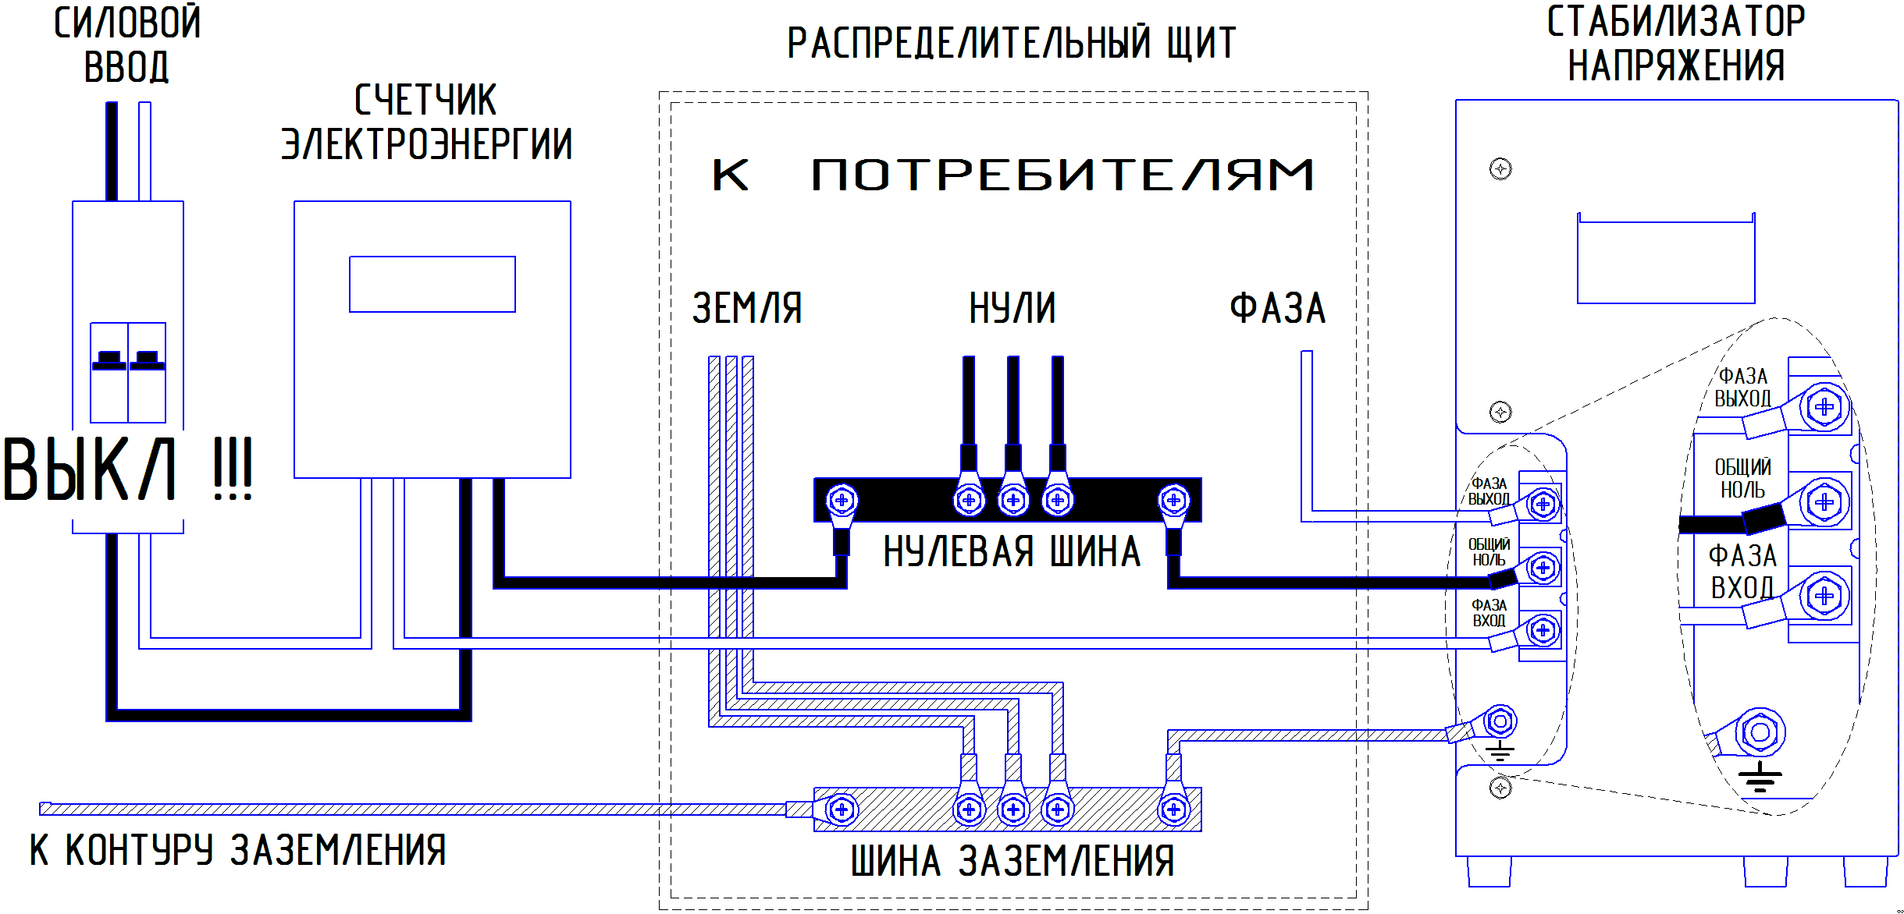

Рисунок 1. Рекомендуемая схема подключения стабилизатора к сети.

Перед первым включением стабилизатора необходимо внимательно проверить правильность всех соединений !
8. ПОРЯДОК ЭКСПЛУАТАЦИИ

Если стабилизатор подключен правильно, то после включения на индикаторе загорается подсветка, надпись «PRIME» и идет обратный отсчет (2-1-0). Затем на индикаторе появится, так называемый, «нулевой экран» с основной информацией о работе стабилизатора (см. рис. 2).

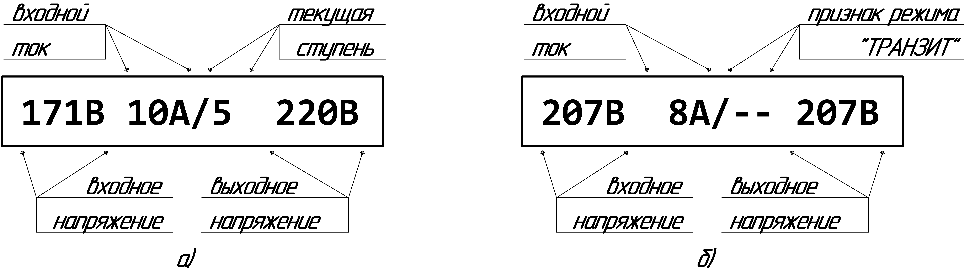
Рисунок 2. Примеры изображений на индикаторе стабилизатора («нулевой экран»)
а) в режиме «Стабилизация»; б) в режиме «Транзит».

Под индикатором находятся две кнопки для доступа к «экранам» с дополнительной информацией (см. табл. 3) и табло с пиктограммами, которые подсвечиваются при возникновении аварийной ситуации (см. рис. 3).

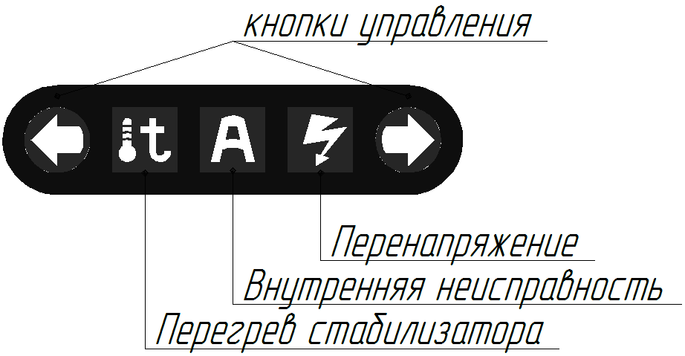
Рисунок 3. Кнопки управления и пиктограммы неисправностей.

Таблица 3 – Описание «экранов» стабилизатора, доступных пользователю
«Экран» | Описание параметра
t- | Время непрерывной работы (дни: часы: минуты: секунды).
ТРАНСФ. | Тепловое состояние трансформатора
КЛЮЧИ | Тепловое состояние силовых ключей
ВХОД: | Минимальное и максимальное значения входного напряжения, В
ВЫХОД: | Минимальное и максимальное значения выходного напряжения, В
ПИК.ВХ.ТОК: | Максимальное значения входного тока (за время непрерывной работы), А
НАСТРОЙКИ | Отображать дополнительные параметры для настройки ( ВЫКЛ / ВКЛ )

Переключение «экранов» происходит при нажатии одной из двух кнопок. При нажатии на правую кнопку появляется «экран» с большим номером, при нажатии на левую – с меньшим. С «нулевого экрана» можно сразу попасть на последний – экран разрешения отображения настроек (нажав левую кнопку).
Первый «экран» показывает время, прошедшее с момента включения стабилизатора либо последнего сброса. Для сброса «экрана» следует войти в режим изменений (код «экрана» меняется на t*) и нажать на любую из кнопок. После этого показания времени непрерывной работы обнуляются, а также будут сброшены «экраны статистики» («ВХОД», «ВЫХОД» и «ПИК.ВХ.ТОК»).
Аналогично, можно изменить значение на «экране» «НАСТРОЙКИ» (остальные «экраны» основного меню не могут быть изменены), после чего пользователь получит доступ к дополнительным параметрам стабилизатора (см. табл. 4).

Таблица 4 – Описание дополнительных параметров стабилизатора
Параметр |  | Свойство | Исходное  значение | Описание
Номер | Код | Свойство | Исходное  значение | Описание
[14] | Fun | Тест | 0 | Проверка работы вентилятора
[15] | Brk | Тест | 0 | Проверка работы расцепителя
[16] | Tmo | Настройка | 3 | Задержка включения в секундах
[18] | Uof | Настройка | 242 | Верхний предел выходного напряжения, В
[19] | Ust | Настройка | 220 | Номинальное выходное напряжение, В
[21] | Umn | Настройка | 180 | Нижний предел выходного напряжения, В
[22] | Imx | Просмотр |  | Максимальный входной ток, А
[24] | Eor | Просмотр | 0 | Коды всех аварийных ситуаций, возникших с момента последнего включения
[25] | Pwr | Просмотр |  | Номинальная мощность стабилизатора, кВА
В таблице представлены только те параметры стабилизатора, просмотр или изменение которых может быть полезен пользователю. Остальные не доступны пользователю для изменения и не представляют для него интереса.
Значения параметров, для которых в таблице указано свойство – «настройка» или «тест», можно изменить. Поэтому нужно очень хорошо представлять себе возможные последствия таких изменений.
Изменение некоторых параметров
может привести к нарушению нормальной работы стабилизатора !
Для входа в режим изменения параметра, необходимо одновременно нажать на обе кнопки. Скобки, обрамляющие номер параметра при этом меняют свою форму с квадратных на угловые (например, было [15] стало >15< ).
В режиме изменения параметра, его значение может быть увеличено, нажатием на правую кнопку и уменьшено, нажатием на левую.
Для выхода из режима изменения параметра, необходимо вновь одновременно нажать на обе кнопки. Скобки, обрамляющие номер «экрана» восстановят свою исходную форму.
Два параметра, имеющие свойство «тест», предназначены для проверки работоспособности вентилятора и независимого расцепителя.
В режиме изменения 14-го параметра, может быть принудительно включен (значение 1) либо выключен (значение 0) вентилятор. Для завершения теста следует выйти из режима изменения параметров.
В режиме изменения 15-го параметра, может быть проверена работа независимого расцепителя. После нажатия на правую кнопку произойдет выключение стабилизатора (и будет обесточена вся нагрузка !). После включения стабилизатор возобновляет свою работу.
Если результаты проведения тестов отличаются от вышеописанных, следует обратиться в сервисный центр.
Параметры имеющие свойство «настройка» позволяют изменять выходные параметры стабилизатора. Исходные значения этих параметров являются оптимальными и обеспечивают надежную работу стабилизатора.
Поэтому, не следует изменять эти параметры без крайней необходимости.
Если во время работы стабилизатора возникнет аварийная ситуация, то нагрузка будет обесточена, и на индикаторе появится соответствующее сообщение (см. табл. 4).

Внимание !
Подсвеченная пиктограмма «А»
во время работы стабилизатора в режиме «Транзит»
не является признаком внутренней неисправности,
но напоминает пользователю о том, что
«Стабилизация» была выключена !
Таблица 4 – Сообщения об аварийных ситуациях
Сообщение |  | Описание и причины | Рекомендуемые действия
НИЗК. ВХОДНОЕ |  | Стабилизатор не может поддерживать выходное напряжение в установленных пределах из-за низкого напряжения на входе | Ожидать восстановления напряжения или  снизить порог на «экране [14]»
ВЫСОК.ВХОДНОЕ |  | Стабилизатор не может поддерживать выходное напряжение в установленных пределах из-за высокого напряжения на входе | Ожидать восстановления напряжения или  повысить порог на «экране [11]»
ПЕРЕГРЕВ КЛЮЧЕЙ |  | Температура силовых ключей достигла опасного уровня.  Плохие условия охлаждения. | Проверить работу вентилятора и доступ воздуха к нему  Ожидать охлаждения силовых ключей и снизить нагрузку.
ПЕРЕГРЕВ ТРАНСФ. |  | Температура трансформатора  достигла опасного уровня.  Мощность нагрузки превышает допустимую.  Плохие условия охлаждения. | Проверить работу вентилятора и доступ воздуха к нему  Ожидать охлаждения трансформатора и снизить нагрузку.
ПЕРЕГРУЗКА |  | Мощность нагрузки превышает допустимую при действующем входном напряжении | Снизить нагрузку.  Ожидать включения
ИМП.ПЕРЕГРУЗ. |  | Входной ток превысил  предельное импульсное значение.  Большой пусковой ток или короткое замыкание в нагрузке | Проверить нагрузку.  Ожидать включения.
3х ИМП.ПЕРЕГРУЗ. |  | Повторяющаяся импульсная перегрузка.  Короткое замыкание или внутренняя неисправность | Проверить нагрузку.  Перезапустить стабилизатор.  Обратиться в сервисный центр.
НЕПОЛНОФАЗНЫЙ Р. |  | Случайно было изменено значение параметра на  «экране [24]» | Восстановить исходное значение параметра (OFF) на «экране [24]».  Перезапустить стабилизатор.
АВАРИЯ! « код » |  | Внутренняя неисправность | Обратиться в сервисный центр.
АВАРИЯ РАСЦЕП. |  | Возникла ситуация, требующая отключения стабилизатора, но оно не последовало | Немедленно выключить стабилизатор. Отключить от него всю нагрузку и провести проверку расцепителя на «экране [ 8]».  Обратиться в сервисный центр.

Некоторые другие неисправности представлены в таблице 5.
Таблица 5 – Перечень возможных неисправностей и методов их устранения
Характер неисправности | Возможные причины | Рекомендуемые действия
Нет изображения на индикаторе | Нет напряжения на входе | Проверить все соединения
Нет изображения на индикаторе | Стабилизатор выключен | Включить стабилизатор
Нет изображения на индикаторе | Внутренняя неисправность | Обратиться в сервисный центр
Напряжение в нагрузке выходит за пределы рабочего диапазона | Включен режим «Транзит» | Включить режим «Стабилизация»
Напряжение в нагрузке выходит за пределы рабочего диапазона | Сетевое напряжение вышло за пределы рабочего диапазона | Ожидать восстановления сетевого напряжения
Напряжение в нагрузке выходит за пределы рабочего диапазона | Внутренняя неисправность | Обратиться в сервисный центр
При включении срабатывает автоматический выключатель | Короткое замыкание в нагрузке или в клеммной колодке стабилизатора | Проверить и устранить
При включении срабатывает автоматический выключатель | Внутренняя неисправность | Обратиться в сервисный центр

9. ГАРАНТИИ ИЗГОТОВИТЕЛЯ

В течение гарантийного срока предприятие-изготовитель обязуется бесплатно устранять все внутренние поломки стабилизатора, в том числе по причине некачественных комплектующих элементов. Ремонт производится только на предприятии-изготовителе в кратчайшие сроки (при максимальной сложности ремонта - не более 5 рабочих дней).

Гарантийный срок эксплуатации 5 лет со дня продажи.
Гарантийный срок работы силового трансформатора 10 лет со дня продажи.

Гарантия действительна при наличии в гарантийном талоне даты продажи, печати торгующей организации и контрольных пломб.
Гарантийное обслуживание не осуществляется по причине:
  - повреждения корпуса, пломб и наклеек;
  - наличия механических повреждений;
  - если дефект возник в результате несоблюдения потребителем правил эксплуатации;
  - если дефект возник в результате постороннего вмешательства, самостоятельного ремонта;
  - если дефект вызван попаданием внутрь изделий посторонних предметов, жидкостей, домашних животных, наличием насекомых и грызунов;
  - независимой силы (пожара, молнии, природной катастрофы и т. п.).

Производитель не несет ответственности при несоблюдении потребителем следующих правил: транспортировки, хранения, монтажа и эксплуатации стабилизатора.
Производитель не несет ответственности за любые побочные явления и ущерб, являющийся результатом использования данного аппарата.
Производитель не несет ответственности за такие убытки как: частичная и полная потеря прибыли или дохода, простой и порча оборудования, порча ПО, потеря данных и т. д.

ГАРАНТИЙНЫЙ ТАЛОН

Заполняет предприятие-изготовитель.

СТАБИЛИЗАТОР НАПРЯЖЕНИЯ | PRIME
СЕРИЙНЫЙ НОМЕР

Предприятие-изготовитель ООО «Энерготех»

Адрес для предъявления претензий к качеству работы

Ростовская область, г. Таганрог, ул. Чучева, 49

тел.: +7985-511-22-00, +7928-758-83-68

email: stab@energoteh.su

Заполняет торговое предприятие.

Цена ___________________________

Дата продажи ___________________

Наименование торгового предприятия

________________________________________________________

Покупатель _____________________________________________

Товар принял, проверил на отсутствие механических повреждений.
С условиями гарантии ознакомлен.

  Дата поступления | Дата окончания ремонта
  Проявления дефекта:
  Замененные детали:
  Гарантийный срок
  продлен до:
  Инженер
  сервисного центра:
  М. П.
  Дата поступления | Дата окончания ремонта
  Проявления дефекта:
  Замененные детали:
  Гарантийный срок
  продлен до:
  Инженер
  сервисного центра:
  М. П.
  Дата поступления | Дата окончания ремонта
  Проявления дефекта:
  Замененные детали:
  Гарантийный срок
  продлен до:
  Инженер
  сервисного центра:
  М. П.
  Дата поступления | Дата окончания ремонта
  Проявления дефекта:
  Замененные детали:
  Гарантийный срок
  продлен до:
  Инженер
  сервисного центра:
  М. П.

